Подросток за рулём: квадроцикл, скутер, мопед, питбайк — что разрешено,
а что нет

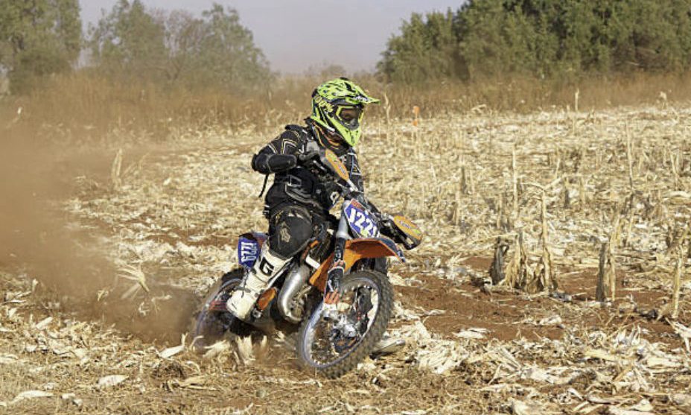15 09 2025
Мототехника становится всё более популярной среди подростков. Квадроциклы, скутеры, мопеды и питбайки привлекают внимание детей и подростков благодаря своей динамичности, скорости и доступности. Для молодежи управление такой техникой — не только развлечение, но и способ активно проводить время на природе.
Однако, несмотря на привлекательность мототехники, вопросы её использования подростками остаются крайне актуальными. Родители, законодатели и представители мотоклубов поднимают важные темы: законность управления, возрастные ограничения, ответственность родителей и безопасность катания.
В последние годы растет статистика несчастных случаев с участием несовершеннолетних на квадроциклах и скутерах. Причины зачастую связаны с отсутствием навыков безопасного вождения, неправильным выбором места катания и нарушением правил дорожного движения. Именно поэтому понимание законодательства и правил управления мототехникой подростками становится ключевым для предотвращения травм и юридических проблем.

Законность управления мототехникой подростками
В России законодательство четко регламентирует, кто и при каких условиях может управлять мототехникой. Оно различает квадроциклы, скутеры, мопеды и питбайки, учитывая их мощность, тип двигателя и конструктивные особенности.

Квадроциклы
- Возрастные ограничения. По действующему законодательству, подросток может управлять квадроциклом с 16 лет при наличии соответствующего водительского удостоверения. До этого возраста управление квадроциклом на дорогах запрещено, даже если подросток обучался навыкам вождению.
- Требования к правам. Для управления квадриком требуется одна из следующих категорий:
— «А1» — для ATV с объемом двигателя до 125 куб. см и мощностью до 11 кВт.
— Удостоверение тракториста-машиниста категории «А1», если квадроцикл зарегистрирован как малый механизированный транспорт (что встречается реже, но юридически возможно).
- Штрафы за управление без прав. Если подросток управляет квадроциклом без соответствующего удостоверения, ответственность несут как сам подросток (если возраст позволяет), так и родители. Размер штрафа может достигать 5 000–30 000 рублей. В некоторых случаях техника может быть изъята, а подростка и родителей вызывают в органы полиции для разъяснений.

Скутеры, мопеды и питбайки
- Возрастные ограничения. Подросток может управлять скутером или мопедом с 16 лет при наличии прав категории «М» или «А1». Категория зависит от мощности двигателя техники:
— Мопеды и скутеры до 50 куб. см — категория «М».
— Скутеры и питбайки с большей мощностью — категория «А1».
Для подростков младше 16 лет управление скутером, мопедом или питбайком на дорогах общего пользования запрещено.
- Требования к правам.
— Категория «М» — оформляется с 16 лет и позволяет управлять мопедами и скутерами с ограниченной мощностью двигателя.
— Категория «А1» — универсальная для легкой мототехники, включая квадроциклы малой мощности и питбайки.
- Штрафы за управление без прав. Если подросток едет без удостоверения, предусмотрены административные меры: штраф от 5 000 до 15 000 рублей для подростка и возможная ответственность родителей, включая изъятие техники и привлечение к административной ответственности.

Ответственность родителей
Когда речь идёт о подростках и мототехнике, крайне важно понимать, что закон в первую очередь предъявляет требования к взрослым — родителям или законным представителям. Даже если подросток действует по собственной инициативе, ответственность за нарушения несут взрослые, поскольку именно они отвечают за безопасность ребёнка.

Штрафы за передачу управления мототехникой несовершеннолетнему без прав
Передача квадроцикла, скутера, питбайка подростку, который не имеет соответствующих прав, является административным нарушением. Размер штрафа в 2025 году в России составляет от 5 000 до 30 000 рублей в зависимости от тяжести нарушения и мощности транспортного средства. Чем мощнее техника и чем ближе подросток к совершеннолетию, тем строже меры, так как риск несчастного случая возрастает.

Возможность изъятия транспортного средства
В случае выявления нарушения полиция имеет право изъять мототехнику и временно разместить ее на штрафстоянке. Это касается не только подростков, но и взрослых, допустивших передачу управления. Изъятие техники — серьезная мера, направленная на предотвращение ДТП и обеспечение соблюдения правил дорожного движения.

Штрафы за ненадлежащее воспитание
Кроме прямых штрафов за управление без прав, закон предусматривает меры за ненадлежащее воспитание несовершеннолетнего. Если родители не обеспечили контроль за ребёнком, не обучили безопасному поведению и допустили рискованное использование техники, возможен штраф от 100 до 500 рублей. Несмотря на кажущуюся незначительность суммы, практика показывает, что это предупреждение — лишь первый шаг: при повторных нарушениях могут наступать более серьёзные меры административного и даже гражданского характера.

Вывод для родителей
Родителям необходимо контролировать, чтобы подросток соблюдал законодательство, имел соответствующие права, использовал защитное снаряжение и катался в безопасных местах. Нарушение этих требований чревато не только административной ответственностью, но и риском для жизни и здоровья ребёнка.

Безопасные места для катания подростков
Даже при наличии прав и соблюдении всех формальностей важно выбрать правильное место для катания. В России существует деление на территории, где использование мототехники разрешено, и зоны, где это запрещено.

Закрытые территории
Для подростков оптимальным вариантом являются специальные площадки и трассы, оборудованные для мототехники:
- Картодромы и мототреки — безопасные площадки с ограждениями, разметкой и мягкими барьерами. Подходят для обучения основам вождения и безопасного освоения техники.
- Спец. трассы для квадроциклов — трассы различной сложности с подъемами, спусками и препятствиями, где подросток может отрабатывать навыки без риска для окружающих.
Преимущество таких площадок в том, что они законны, безопасны и часто сопровождаются инструкторами, которые помогают подросткам освоить технику и правила безопасного катания.

Природные зоны
Второй вариант — катание на природе, но с соблюдением правил:
- Леса, поля и дачные участки подходят для безопасного отдыха, если нет запретов со стороны местных властей.
- Важно убедиться, что техника не повреждает экосистему и не создает угрозу для пешеходов и животных.
Природные зоны дают подростку возможность развивать навыки управления квадроциклом или скутером в условиях, близких к реальным, но без опасности столкновения с автомобилями.

Запрещенные места
Существуют зоны, где катание подростков категорически запрещено:
- Дороги общего пользования — езда по ним без прав и регистрации транспорта строго запрещена.
- Тротуары, пешеходные зоны, велодорожки — высокий риск травм пешеходов и административная ответственность.
- Парки и скверы — зона повышенной опасности для других людей и возможного повреждения инфраструктуры.
Нарушение этих запретов может привести к серьезным штрафам, изъятию техники и даже к уголовной ответственности в случае причинения вреда третьим лицам.

Рекомендации для родителей
Когда речь идет о мототехнике и подростках, соблюдение закона — только часть задачи. Не менее важна практическая безопасность и воспитание навыков правильного поведения на дороге и вне её. Родители могут значительно снизить риски и подготовить ребёнка к безопасному управлению квадроциклом, скутером или мопедом.

Обучение подростков безопасному вождению мототехники
Первый и самый важный шаг — это обучение. Оно должно включать несколько аспектов:
- Теоретическая подготовка: подросток должен понимать правила дорожного движения, знаки и сигналы, особенности мототехники и её технические ограничения.
- Практические навыки: обучение на закрытых площадках, мототреках или картодромах позволяет отработать старт, торможение, повороты, преодоление препятствий и безопасное поведение в критических ситуациях.
- Использование защитного снаряжения: обязательное ношение шлема, защитных очков, перчаток, наколенников и налокотников снижает риск серьезных травм при падениях.
Важно, чтобы обучение проходило под контролем опытного инструктора или взрослого с достаточным опытом. Самостоятельные попытки на дороге общего пользования недопустимы и опасны.

Приобретение соответствующих прав и документов
Законодательство РФ строго регламентирует, кто может управлять мототехникой. Родители должны обеспечить, чтобы подросток имел:
- Водительское удостоверение категории «М» — для мопедов и скутеров до 50 куб. см.
- Категорию «А1» — для квадроциклов и более мощных скутеров и питбайков.
- Регистрацию техники (если она подлежит регистрации).
Даже если подросток хорошо владеет техникой, отсутствие прав делает управление незаконным и чревато штрафами и изъятием транспортного средства.

Выбор безопасных мест для катания
Родителям следует заранее определить, где подросток сможет кататься безопасно:
- Закрытые площадки и мототреки — лучший вариант для регулярного обучения и тренировки.
- Природные участки, например, поля или лесные дороги (при отсутствии запретов), где нет интенсивного автомобильного движения.
- Избегать дорог общего пользования, тротуаров, пешеходных зон и парков, где вероятность аварий высока.
Выбор безопасного места снижает риск травм и позволяет подростку постепенно наращивать навыки управления техникой.

Контроль за соблюдением правил безопасности
Родители должны:
- Проверять наличие защитного снаряжения перед каждой поездкой.
- Убеждаться, что техника исправна: тормоза, световые приборы, шины и двигатель находятся в рабочем состоянии.
- Контролировать скорость и стиль вождения подростка, особенно в первые месяцы обучения.
- Поддерживать постоянную коммуникацию с ребенком, обсуждая его опыт и возможные ошибки.
Родители могут заранее подготовить подростка к безопасному вождению, приобретя подходящую технику и аксессуары. В интернет-магазине мототехники «Спорт-Экстрим» представлен широкий ассортимент для новичков и подростков, а также всё необходимое защитное снаряжение.
Такой контроль позволяет родителям снизить риск аварий и формирует у подростка чувство ответственности за себя и окружающих.

И в заключение
Подростки и мототехника — это сочетание свободы, интереса к скорости и ответственности. Законодательство России строго определяет:
- Кто и с какого возраста может управлять квадроциклами, скутерами, мопедами и питбайками.
- Какие права и документы необходимы.
- Ответственность родителей за нарушения и ненадлежащее воспитание.
Соблюдение этих правил, обучение безопасному вождению, правильный выбор места катания и контроль со стороны взрослых позволяют минимизировать риски, избежать штрафов и, главное, сохранить здоровье подростка.
Родители должны рассматривать мототехнику не только как способ развлечения, но и как инструмент развития навыков, ответственности и безопасности. Только комплексный подход — сочетание закона, обучения и контроля — делает катание безопасным и увлекательным.

